Liturgie doopdienst 15 februari 2026



Thema:
“ Het water wacht”

In deze dienst wordt door de heilige doop met zijn Heer en
Heiland verbonden Tobias Abram Cornelis van den Dool

- Welkom namens de kerkenraad

- We gaan staan en zingen NLB/ Psalm 139: 2, 4 en 8

- Stil gebed, aanvangswoord en groet
Meteen: Klein Gloriae

- Gebed om ontferming en om het licht van de H. Geest

- Het kindermoment -
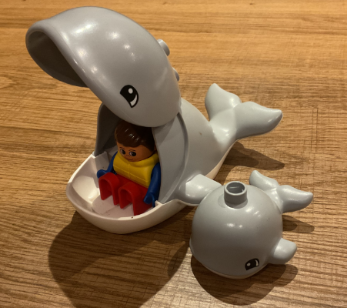
Dwz kinderen kunnen naar de nevendienst- nu geen gesprekje; wel zingen we: ‘Wij gaan voor even uit elkaar’.

- Lezing Jona 1: 1- 16

- We zingen Nieuw Liedboek 155: 1- 5 Zijt Gij mijn God (nog voorspelen?)

- Verkondiging

- We zingen Nieuw Liedboek 653: 1 en 3 U kennen …

- De kinderen komen terug uit de nevendienst- dan wordt ook Tobias binnen gebracht

- Inleidende woorden bij de doop

- We zingen: Uit de bundels:
Geroepen om te zingen 79
Zingen in de tijd 3

Verbonden met vader en moeder
natuurlijk het meest met die twee
Maar ook met de andere mensen
vier jij hier dit feest met ons mee

Refrein:
Je hebt al een naam
maar je krijgt er één bij op dit feest
Want jij wordt gedoopt in de naam
van de Vader, de Zoon en de Heilige Geest

Je bent al een tijdje bij de mensen
Je naam is bij ons al vertrouwd
En dus is het tijd om te vieren
Dat God die je kent van je houdt (Refrein)

Je bent een begrip aan het worden
Steeds meer mensen noemen je naam
Ook God begint jouw naam te roepen
En dus zijn wij hier nu tesaam (Refrein)

- Doopgebed

- We zingen staande de Apost. Geloofsbelijdenis NLB 340B

- Doopvragen aan de ouders

- zingen Opwekking 488 ofwel Evangelisch lied 226: 1- 2 Heer ik kom tot U
(De jongere kinderen mogen naar voren komen)

- Bediening van de doop, gevolgd door een zegenbede en een tekst

(gemeente gaat staan:)
- Vraag aan de gemeente:
Vg.: Nu Tobias gedoopt is, wil ik u als gemeente van Sliedrecht vragen: wilt u hem die gedoopt is, opnemen in uw midden en hem dragen in uw hart en hem laten delen in het geheim van Gods liefde? Wat is daarom uw antwoord?
A.: Dat beloven wij.

- We zingen: De Here zegent jou
Tekst & Muziek: Marcel Zimmer (oa. Hemelhoog 61 of Op toonhoogte 485 of Kidsopwekking 185)

De Here zegent jou
en Hij beschermt jou
Hij schijnt Zijn licht over jouw leven
Hij zal genadig zijn
en heel dicht bij je zijn
Hij zal Zijn vrede aan je geven

de Here zegent u
en Hij beschermt u
Hij schijnt Zijn licht over uw leven
Hij zal genadig zijn
en heel dicht bij u zijn
Hij zal Zijn vrede aan u geven (2x)

- Uitreiking van de doopkaars en kaars en attentie van de nevendienst
- Gedicht: (svp op het scherm)
- Met dit pasgeboren wonder
- door de Schepper ons gegeven
- waarmee wij biddend voor Zijn altaar staan
- wordt door de doop van dit prille, nieuwe, jonge leven
- met de Heer een belofte aangegaan

- Dit kind, in Gods verbond nu opgenomen
- mag weten, door dit teken is er Hoop
- want waar zijn pad ook uit mag komen
- hij draagt de belofte van de Doop

- Bij storm, duisternis of donkere machten
- in een koude, wrede wereld heel alleen
- mag hij, van U, o Heer, zijn steun verwachten
- en schuilen met Uw liefde om zich heen

- Heer, wij willen U deemoedig vragen:
- wilt u dit kind, dat uit onze liefde is gegroeid
- in Uw sterke Vaderarmen dragen
- zodat hij in Uw waarheid groeit en bloeit

- In memoriam

- Dank- en voorbeden, Onze Vader

- Collecte aankondiging: …….

- We zingen Nieuwe Liedboek 416: 1, 2 en 4 Ga met God en Hij zal …

- Uitzending en Zegen - zingen `amen`

Na de dienst kunt u
de doopouders uw gelukwensen overbrengen.

